第四章 存储子系统
一.单项选择题
1．磁盘存储器多用作（ ）。
A. 辅存 B. 高速缓存 C. 主存 D. 固存
2．在下列存储器中，（ ）属于磁表面存储器。
A.主存 B. 高速缓存 C. 固存 D. 磁盘
3．主存储器一般（ ）。
A. 需同时采用两种校验 B. 采用海明校验
C. 采用循环码校验 D. 采用奇偶校验
4．动态RAM的特点是（ ）。
A. 工作中存储内容会产生变化
B. 工作中需动态的改变访问存地址
C. 每次读出后，需根据原存内容重写一次
D. 每隔一定时间，需根据原存内容刷新一次
5．地址总线A0∽A15，用4K*4的存储芯片组成16KB的存储器，则加至各存储芯片上的地址线是（ ）。
A. A16∽A15 B. A0∽A9
C. A0∽A11 D. A4∽A15
6．地址总线A0∽A15，用4K*4的存储芯片组成16KB的存储器，则应由（ ）译码产生片选信号。
A. A0∽A5 B. A0A1 C. A12∽A15 D. A2A3
7．表示主存容量，通常以（ ）为单位。
A. 数据块数 B. 字节数 C. 扇区数 D. 记录块数
8．在下列存储器中，允许随机访问的存储器是（ ）。
A. 磁带 B. 磁盘 C. 磁鼓 D. 半导体存储器
9．在下列存储器中，（ ）存取时间长短与信息所在的位置有关。
A. 主存 B. 高速缓存 C. 固存 D. 磁带
10．磁表面存储器所记录的信息（ ）。
A. 读出若干次后要重写 B. 不能长期保存
C. 读出后，原存信息既被破坏 D. 能长期保存
11．静态RAM的特点是（ ）。
A. 写入的信息静止不变 B. 在不掉电的情况下，信息能长期保持不变
C. 只读不写，因而信息不再变化 D. 掉电后，信息仍能长久保持不变
12．在下列存储器中，速度最快的是（ ）。
A. 磁带存储器 B. 半导体存储器 C. 磁盘存储器 D. 磁卡存储器
13．CPU可直接变成访问的存储器是（ ）。
A. 磁盘存储器 B. 虚拟存储器 C. 主存储器 D. 磁带存储器
14．在下面的结论中，（ ）正确。
A. 主存是主机的一部分，不能通过系统总线被访问
B. 主存是主机的一部分，必须通过专用总线进行访问
C. 主存可以和外围设备一样，通过系统总线被访问
D. 主存是主机的一部分，必须通过内总线进行访问
15．奇校验的编码原则是（ ）。
A. 让待编信息为1的个数为奇数 B. 让编成的校验码为1的个数为奇数
C. 让待编信息为0的个数为奇数 D. 让编成的校验码为0的个数为奇数
16．顺序存取存储器只适合于作（ ）。
A. 主存 B. 辅存 C. ROM D. 高速缓存
17．若CPU的地址线为16根，则能够直接访问的存储区最大容量为（ ）。
A. 1M B. 64K C. 640K D. 384K
18．主存储器常采用（ ）。
A. 随机存取方式 B. 顺序存取方式
C. 直接存取方式 D. 半顺序存取方式
19．磁盘常采用（ ）。
A. 随机存取方式 B. 顺序存取方式
C. 直接存取方式 D. 只读不写方式
20．动态存储器的最大刷新周期为（ ）。
A. 4ms B. 10ms C. 2ms D. 6ms
二．填空题
1．在存储系统的层次结构中，CPU可直接访问的存储器是（ ）和（ ）。
1.动态MOS存储单元是依靠（ ）存储信息。
2.静态MOS存储单元是依靠（ ）存储信息。
3.存储器按物理存储机制分为（ ）、（ ）和 （ ）三类。
4. 存储器按访问方式分（ ）、（ ）和 （ ）三类。
5. 地址总线为20位，则主存的寻址空间为 B。
6．动态MOS存储器的刷新周期安排方式有（ ）、（ ）和（ ）三种。

- 简答题
1.动态刷新分为哪几种情况，各有什么特点？
2.何谓随机存取？何谓顺序存取？何谓直接存取？请各试举一例。
3.若待编信息为（10110100）₂ ,分别求其奇校验码与偶校验码。
4.高速缓存Cache用来存放什么内容？设置它的主要目的是什么？

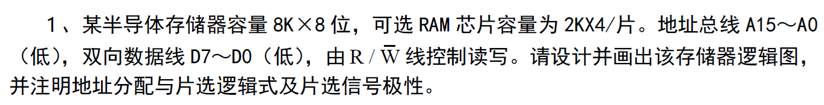
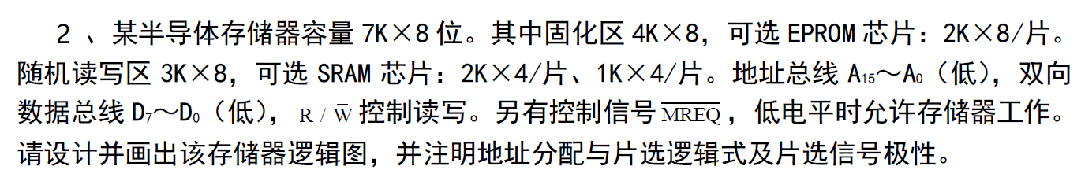
三.设计题

4、某计算机字长32位，主存储器容量为256MB，问：
（1）若按字节编址，其编址范围是多大？
（2）若按半字编址，其编址范围是多大？
（3）若按字编址，其编址范围是多大？
5、某半导体存储器容量为14KB，其中0000-1FFFH为ROM区，2000-37FFH为RAM区，地址总线16位，数据总线8位，可选用的存储芯片有EPROM（4KB/片）和RAM（2K*4/片）。
（1）计算所需各类芯片的数量；
（2）说明加到各芯片的地址范围和地址线；
（3）写出各片选信号的逻辑式。

